教学评估系统APP（手机端）安装及使用说明

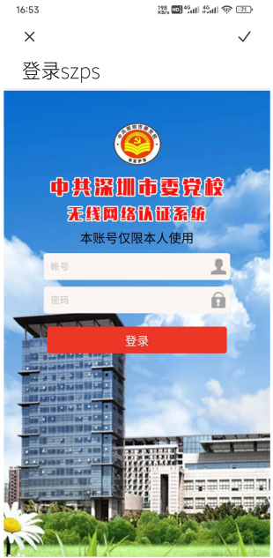一、连接党校WiFi

打开手机无线网络设置，选择连接WiFi用户名：szps。账号为学员报名时填报的手机号码，密码：6789，点击登录完成WiFi连接。

说明：教学评估系统只在深圳党校内，连接到党校网络才能登录使用。WiFi登录问题可联系技术中心8276-8670。

二、登录教学评估系统

**方式一（推荐）：在线评估**

使用微信或者具有扫码功能的浏览器扫描下面的二维码，登录学员助手网页版进行签到以及评课。（注：苹果手机只能使用此方式）

  **方式二：下载APP**

打开微信扫一扫（或者手机浏览器、手机QQ扫一扫功能），扫描二维码，在浏览器中打开，进行下载安装；

三、登录教学评估系统

（1）打开登录页面，输入报名时填报的手机号码，密码默认6789，点击“登录”。

（2）深圳党校APP功能介绍；

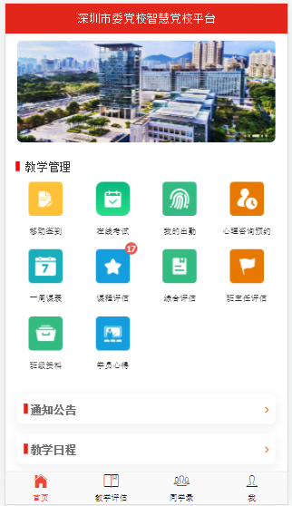

**移动签到：**上课时间前30分钟内进行签到（签到考勤）

**在线考试：**查看提交考试信息

**心理咨询预约：**查看，预约心理咨询信息

**一周课表：**查看班级课程安排

**课程评估：**课程结束后对课程进行评价

**综合评估：**班级结束（前两天）对党校总体进行评价

**班主任评估：**班级结束（前两天）对班主任进行评价

**班级资料：**查看上课课件或相关资料

**学员心得：**填写个人培训期间心得体会

**同学录：**查看班级同学通讯录和班主任通讯录

（3）移动签到；上课时间前30分钟内进行签到，选择课程，点击“签到”；

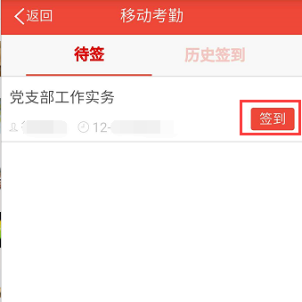

（4）课程评价；课程结束后对课程进行评价，点击课程，对课程进行打分，填写建议，点击“提交”。

